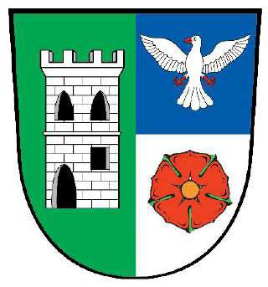
Obecní úřad Holubov

Holubov 242, 382 03 Křemže, 380741229, mobil 602 305 953

Vyhláška

Obecní úřad Holubov, jako orgán vykonávající působnost ve věcech územního plánování podle § 5 odst. (1) a (2), § 6 odst. (2) a § 24 zákona č. 183/2006 Sb., o územním plánování a stavebním řádu, ve znění pozdějších předpisů (dále též jen „stavební zákon“), oznamuje v souladu s ustanovením § 173 zákona č. 500/2004 Sb., správní řád, ve znění pozdějších předpisu (dále jen „správní řád“), že Zastupitelstvo obce Holubov dle ustanovení § 6 odst. (5) písm. c) a v souladu s § 54 odst. (2) stavebního zákona, § 171 správního řádu, § 13 a přílohy č. 7 vyhlášky č. 500/2006 Sb., o územně analytických podkladech, územně plánovací dokumentaci a způsobu evidence územně plánovací činnosti, svým usnesením č. 8/2020-12, ze dne 11. 3. 2020

vydalo opatření obecné povahy – změnu č. 1 územního plánu Holubov

Podle § 172 odst. (2) správního řádu a § 20 odst. (2) stavebního zákona oznamujeme, že vzhledem k rozsahu opatření obecné povahy – změna č. 1 územního plánu Holubov, není možno vyvěsit na úřední desce v úplném znění, je změna č. 1 územního plánu Holubov včetně odůvodnění připravena k nahlédnutí od data zveřejnění této vyhlášky po dobu 15 dnů na Obecním úřadu Holubov. Opatření obecné povahy – změna č. 1 územního plánu Holubov bude dále zveřejněno způsobem umožňujícím dálkový přístup, bude připraveno od data zveřejnění této vyhlášky po dobu 15 dnů k nahlédnutí také na webových stránkách obce Holubov http://www.holubov.cz.

Podle § 173 odst. 1 správního řádu nabývá opatření obecné povahy – změna č. 1 územního plánu Holubov účinnosti patnáctým dnem po dni vyvěšení této veřejné vyhlášky.

Poučení:
Proti změně č. 1 územního plánu Holubov vydané formou opatření obecné povahy nelze podat opravný prostředek (§ 173 odst. 2 správního řádu).

Roman Kudláček
starosta obce

Vyvěšeno: 12. 3. 2020 Sejmuto:

